 | ООО «БАРС Груп»
БАРС.Web-Мониторинг образования
руководство АДМИНИСТРАТОРА
БАРС.Web-Мониторинг Образования.2.2.071-РА.1.0
 |  | 2012
 |  | Версия 1.0
Аннотация
Настоящий документ является руководством администратора информационно-аналитической системы мониторинга БАРС.Web-Мониторинг Образования (далее - Система). Документ содержит сведения о функциональных возможностях и порядке работы с Системой. В документе представлены общие сведения о назначении программы, условиях ее выполнения, а также порядок действий Администратора в процессе запуска и работы информационно-аналитической системы мониторинга БАРС.Web-Мониторинг Образования. Описаны команды главного меню и его компоненты, приведены сообщения пользователю о работоспособности программы.
Содержание
1. Введение 4
1.1. Система БАРС.Web-Своды 4
1.2. Перечень функциональных возможностей 4
1.3. Технические характеристики Системы 5
1.4. Требования к программному обеспечению 6
2. Начало работы с Системой 7
2.1. Запуск Системы 7
2.2. Завершение работы с Системой 8
2.3. Главная web -страница Системы 9
3. Администрирование Системы 10
3.1. Справочник учреждений 10
3.2. Справочник операторов учреждений 16
3.3. Универсальный классификатор 21
3.4. Сроки сдачи отчетности 26
4. Порядок работы по сдаче отчетности 31
4.1. Работа с отчетными формами 31
4.2. Заполнение форм 34
4.3. Дополнительные функции работы с отчетными формами 35
4.4. Панель инструментов области «Список текущих отчетных форм» 40
4.5. Оповещение о сроках сдачи отчетности 45
5. Работа с аналитическими выборками 46
5.1. Работа с таблицей списка аналитических выборок 46
5.2. Сборка аналитических выборок 48
5.3. Работа с аналитической таблицей 50
6. Центр сообщений 56
6.1. Обмен сообщениями 56
6.2. Просмотр информационных сообщений 58
ПЕРЕЧЕНЬ ТЕРМИНОВ 61

Введение

Система БАРС.Web-Своды
Информационно-аналитическая система БАРС.Web-Своды (далее - Система) представляет собой программный комплекс, предназначенный для выполнения задачи автоматизации процессов централизованного сбора и анализа показателей. Web-технология, применяемая для сбора информации со всех образовательных учреждений, на основе набора статистических форм отчетности, обеспечивает поступление данных сразу в хранилище в Online-режиме.
- Информационно-аналитическая система БАРС.Web-Своды состоит из трех подсистем: Подсистема сбора статистической информации, основанная на Web-технологии, позволяющая в Online-режиме собирать информацию с учреждений через Интернет;
- Репозитарий показателей системы - OLAP–хранилище данных на основе XML–технологии. Он обеспечивает систематизацию и хранение в структурированном виде большого объема статистических данных в динамике по периодам;
- Подсистема мониторинга — функциональный блок, отвечающий за формирование заранее настроенных OLAP–отчетов, а также просмотр всей статистических данных репозитария в разных «плоскостях» и «разрезах».

Перечень функциональных возможностей
В рамках Системы реализованы следующие функциональные возможности, относящиеся к централизованному сбору итоговой отчетности:
- Централизация первичных и сводных отчетных данных в единой базе данных, что исключает необходимость выполнения операций экспорта и импорта для переноса данных из абонентского пункта в центральный пункт сбора;
- Оперативный доступ к первичным и сводным данным отчетности из пункта сбора отчетности;
- Ведение единых справочников и классификаторов, необходимых для обеспечения процесса сдачи отчетности;
- Возможность заполнения отчетных форм в режиме Web-клиента (с помощью любого Интернет–браузера в любой операционной системе);
- Контроль данных, введенных в отчетную форму, с помощью внутриформенных и межформенных контрольных соотношений, которые гарантируют соответствие отчетной формы параметрам, установленным в пункте сбора отчетности;
- Гибкие возможности настройки цепочек сдачи отчетности, которые позволяют организовать в рамках одного экземпляра Системы сборку разнородных отчетных данных;
- Использование в Системе средств задания и описания OLAP-кубов, необходимых для быстрого построения аналитических отчетов «на лету». OLAP (On-Line Analitical Processing) – это технология обработки информации, включающая составление и динамическую публикацию отчётов и документов. Используется аналитиками для быстрой обработки сложных запросов к базе данных;
- Импорт и экспорт форм отчетности в формате xml-файлов.
Удаленные пользователи Системы получают регламентированный доступ к функциям Системы с использованием возможностей интернет обозревателя (например, Microsoft Internet Explorer, Opera, Mozilla Firefox).
В Системе применяется назначение пользовательских прав на основе ролей. Каждому пользователю может соответствовать одна или несколько ролей. Права доступа к данным и функциональным возможностям Системы назначаются при назначении ролей. Ролям также назначаются и элементы интерфейса (например, набор пунктов главного меню).

Технические характеристики Системы
Система организована по трехзвенному принципу:
- Хранилище данных (СУБД Oracle);
- Сервер приложений, реализующий функциональность Системы. Сервер приложений функционирует на основе сервера обеспечения удаленного доступа (Web-сервер);
- Тонкий клиент на рабочих местах с возможностью удаленного доступа.
Хранилище данных и сервер приложений функционируют централизованно на выделенном сервере Центрального Офиса. Подчиненные Центральному Офису учреждения подключаются к Системе и работают в ней с использованием удаленного доступа.
Использование удаленного доступа к Системе дает следующие преимущества:
- Централизованное хранение данных, исключающее необходимость передачи данных через механизмы загрузок и выгрузок. Заполненная в подчиненном учреждении отчетная форма может быть сразу же проанализирована специалистами Центрального Офиса. Прохождение отчетной формы по цепочке сдачи отчетности также оперативно отслеживается как в Центральном Офисе, так и в абонентских пунктах (подчиненных учреждениях);
- Единые настройки для всех пользователей Системы, выполняемые в одном месте. При этом исключается необходимость синхронизации классификаторов и справочников Системы на удаленных рабочих местах: ввод новых записей в справочники и классификаторы Системы специалистами гарантирует использование именно этих записей всеми подчиненными учреждениями;
- Обновления Системы, выполняемые Администратором Системы. Для того чтобы установить обновление Системы, необходимо обновить сервер приложений, находящийся в Центральном Офисе. После установки обновления все удаленные пользователи используют обновленную версию Системы;
- Повышенный уровень безопасности данных. Вход Пользователя в Систему, назначение ему прав и подключение к таблицам данных выполняются в защищенном сервере приложений, что сводит к минимуму возможность несанкционированного доступа к данным.
В качестве системы управления базы данных используется сервер базы данных Oracle 11g, обеспечивающий повышенный уровень сохранности информации при авариях, отказах технических средств (в том числе при потере питания) и других событиях.
Внутренние механизмы работы с сервером базы данных предусматривают поддержку непротиворечивости данных при внезапных отключениях рабочих процессов пользователей. Таким образом, Система реализует механизм буферизации (транзакционности) внесения изменений в рабочие таблицы сервера базы данных.
Система не требует регулярного администрирования. Штатные средства Системы позволяют проводить удаленное администрирование базы данных и настройку параметров Системы (при наличии технической возможности доступа к серверам Системы).

Требования к программному обеспечению
Программные средства, требуемые для обеспечения работы Системы:
- Клиентское рабочее место:
- Тонкий клиент:
- ОС (операционная система) с наличием WEB – браузера ( Mozilla Firefox , Internet Explorer 7 и выше).

Начало работы с Системой

Запуск Системы
Начало работы с информационно–аналитической системой БАРС.Web–Своды содержит следующую последовательность действий:
- Запустить интернет обозреватель двойным нажатием левой кнопки мыши по его ярлыку на рабочем столе или нажать на кнопку «Пуск» и в открывшемся меню выбрать пункт, соответствующий используемому интернет обозревателю;
- В открывшемся окне в адресной строке ввести адрес, полученный у Администратора Системы;
- В окне идентификации пользователя ввести «Логин» и «Пароль», выданные пользователю администратором Системы, и нажать на кнопку «Вход». После этого открывается главное окно Системы.
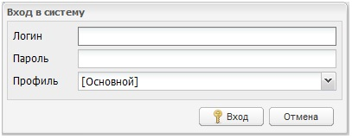
Рис. 1. Окно идентификации пользователя
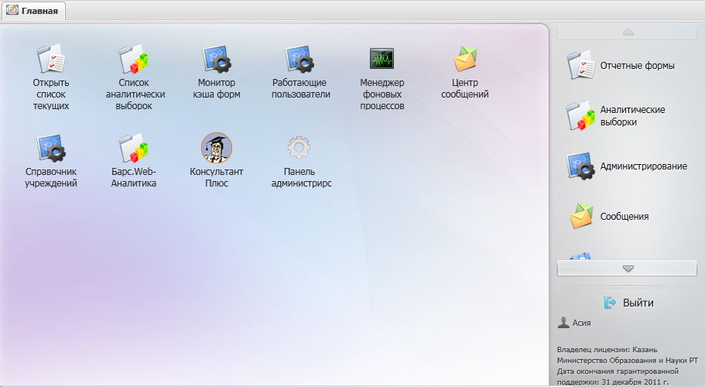
Рис. 2. Главное окно Системы

Завершение работы с Системой
Для завершения работы с Cистемой необходимо закрыть все окна и главное окно Системы с помощью нажатия на кнопку «Выход».
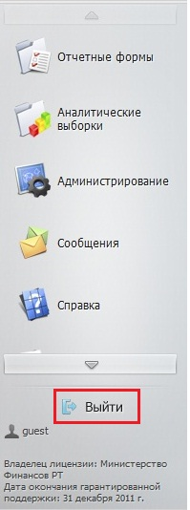
Рис. 3. Главное окно Системы

Главная web -страница Системы
Внешний вид главной web-страницы Системы:
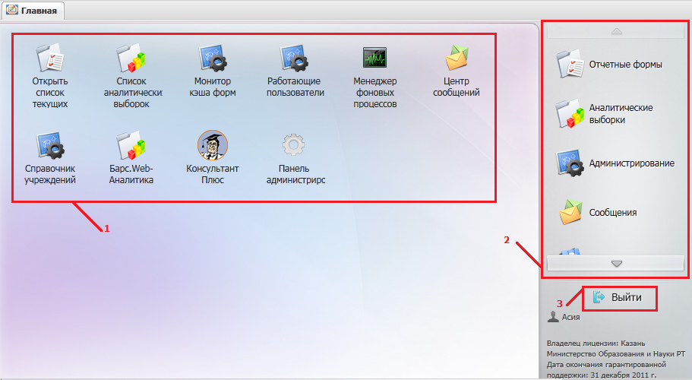
Рис. 4. Главное окно Системы
- [Рабочий стол] (1) главной web-страницы Системы содержит следующие элементы:
- Ярлык [Открыть список текущих отчетных форм];
- Ярлык [Список аналитических выборок];
- Ярлык [Работающие пользователи];
- Ярлык [Центр сообщений];
- Ярлык [Справочник учреждений];
- Ярлык [Барс.Web-Аналитика];
- Ярлык [Справка по проекту].
- Меню управления (2), содержащее пункты:[Отчетные выборки];
- [Аналитические выборки];
- [Сообщения];
- [Справка];
- [Дополнительные функции].
- Кнопка «Выход» (3), предназначенная для закрытия главного окна Системы и возвращения Пользователя к окну идентификации.
Примечание. Набор ярлыков, располагающихся на рабочем столе, может быть отличен от приведенного на рисунке «Главное окно Системы» и зависит от поставки информационно-аналитической системы БАРС.Web-Своды. Также пользователь может самостоятельно управлять количеством и местом расположения ярлыков на рабочем столе.

Администрирование Системы
Вкладка «Консоль администрирования» открывается двойным нажатием мыши по ярлыку [Панель администрирования]на рабочем столе Системы, либо выбором пункта [Администрирование/ Консоль администрирования] в меню управления.
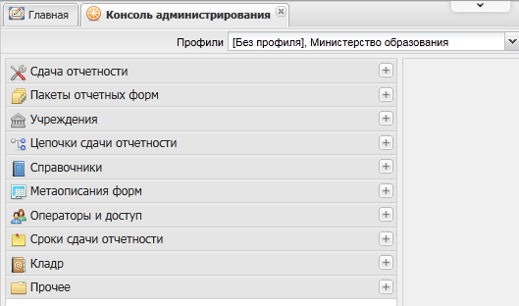
Рис. 5. Вкладка «Консоль администрирования»
Для работы с Системой следует произвести ее настройку в следующем порядке:
- Заполнить справочник учреждений. Справочник учреждений содержит список учреждений, работающих в данном комплекте программного продукта. Далее созданному учреждению следует добавить дополнительные атрибуты и дополнительные справочники;
- Заполнить справочник операторов учреждений. Справочник операторов учреждений содержит информацию обо всех операторах, работающих в Системе.

Справочник учреждений
Справочник учреждений содержит перечень учреждений, работающих с Системой.
Справочник открывается выбором пункта [Учреждения] на панели навигации консоли администрирования.
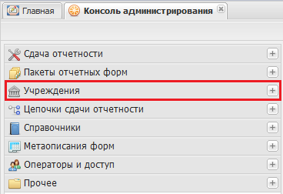
Рис. 6. Выбор пункта [Учреждения] на панели навигации
Информация в справочнике представлена в виде иерархии (1), а также в виде таблицы списка (2). Справочник содержит информацию о порядке подчинения учреждений, о коде и наименовании учреждений, а также ИНН и КПП, ОКАТО, тип, вид учреждений, профиль Пользователя (в зависимости от настроек справочника).
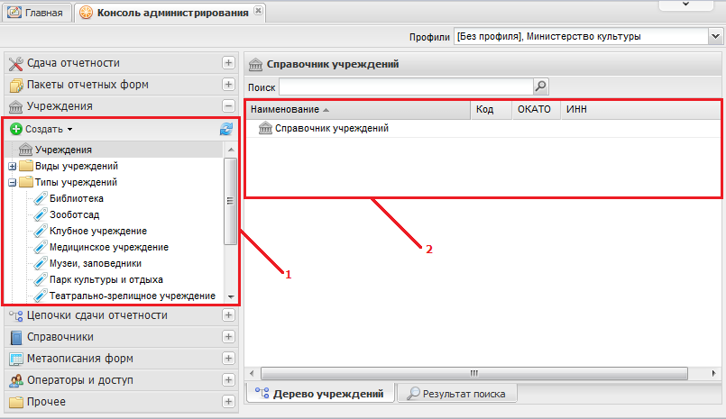
Рис. 7. Представление справочника учреждений
Создание справочника учреждений проходит согласно следующему алгоритму:
- Перед созданием справочника «Учреждения» необходимо создать справочники «Виды учреждений», «Типы учреждений» и «Территориальная привязка», которые позволяют задать дополнительные разрезы для справочника учреждений. Рассмотрим создания этих справочников на примере справочника «Вид учреждений»:
- Находясь на узле вид учреждений, нажать на кнопку «Создать» и выбрать пункт [Вид учреждения];
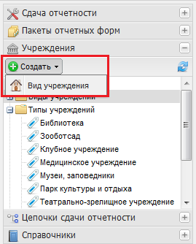
Рис. 8. Создание справочника «Вид учреждения». Шаг 1
- Затем в режиме редактирования ввести наименование вида учреждения и нажать на кнопку «ОК», в результате чего вновь созданный элемент будет добавлен в справочник.
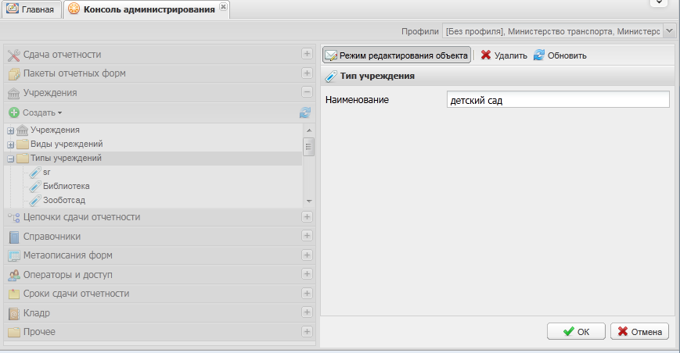
Рис. 9. Создание справочника «Вид учреждения». Шаг 2
- Далее следует перейти к узлу дополнительных атрибутов, которые предназначены для более подробного описания учреждений, пользующихся Системой. Для редактирования дополнительных атрибутов следует выбрать в иерархии интересующий Администратора узел и воспользоваться панелью инструментов, на которой расположены следующие элементы:
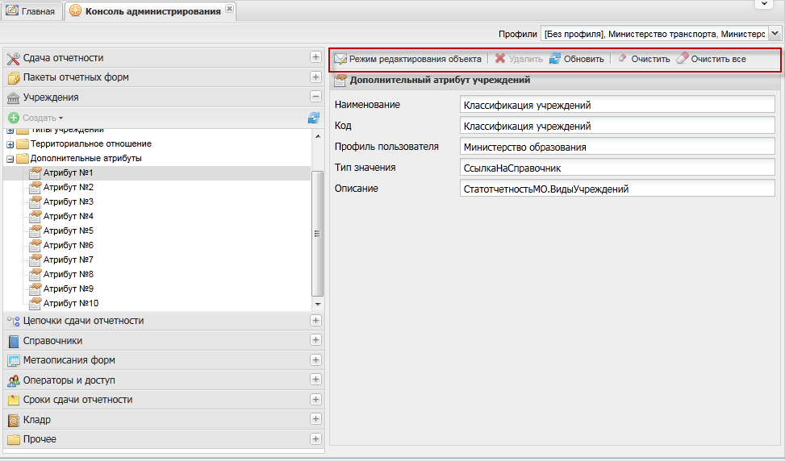
Рис. 10. Окно «Дополнительный атрибут учреждений»
- Пункт [Режим редактирования объекта] предназначен для редактирования атрибута. В данном окне заполняются следующие поля:
- Поле «Код», в котором вводится краткое наименование атрибута;
- Поле «Наименование», в котором вводится полное наименование атрибута;
- Поле «Профиль пользователя», в котором при помощи выпадающего списка указывается профиль Пользователя, для которого настраивается справочник. Назначения профиля позволяет разделить уровень доступа Пользователей Системы к данным, содержащимся в справочниках Системы;
- Выпадающий список «Тип значения», при помощи которого доступны значения: строка, дата/ время, логика, число, ссылка на справочник. От типа значения зависит тип поля «Значение» в закладке «Дополнительные атрибуты»;
- Поле «Описание», которое является системным, в него вводятся значения в зависимости от выбранного типа значения в поле «Тип значения».
Важно! Если выбран тип значения «Ссылка на справочник», то в поле «Описание» указывается код справочника. Системой предусмотрено ограниченное назначение атрибутов учреждениям.
- Затем следует перейти непосредственно к созданию справочника «Учреждения», нажав на кнопку «Создать», находясь при этом на корневом или дочернем узле «Учреждение», в зависимости от типа создаваемого учреждения – главное или подчиненное соответственно;
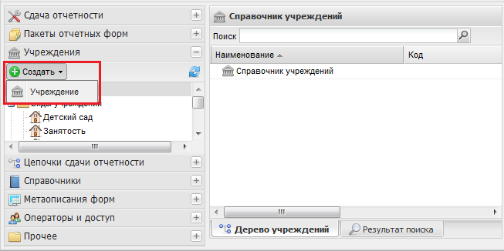
Рис. 11. Добавление учреждения
В открывшемся окне «Учреждение» заполняются следующие поля:
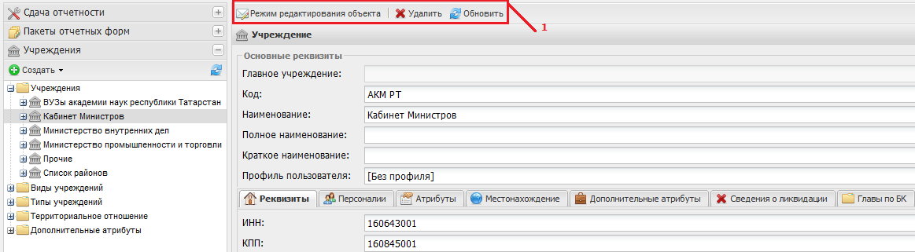
Рис. 12. Окно «Учреждение»
- «Главное учреждение»;
Важно! Если создаваемое учреждение главное, то поле неактивно и остается не заполненным. Если создаваемое учреждение подчиненное, то в поле автоматически устанавливается наименование главного учреждения.
- «Код» - вводится код создаваемого учреждения;
- «Наименование» - вводится наименование создаваемого учреждения. Данное название учреждения отображается в различных списках, цепочках сдачи отчетности, в истории сборки данных и т.д.;
- «Полное наименование» - вводится полное наименование создаваемого учреждения;
- «Краткое наименование» - вводится краткое наименование создаваемого учреждения;
- «Профиль пользователя» - после нажатия кнопки из выпадающего списка следует выбрать профиль Пользователя, для которого настраивается справочник учреждения. Назначения профиля позволяет разделить уровень доступа Пользователей Системы к данным, содержащимся в справочниках.
Далее заполняются следующие вкладки:
- Вкладка «Реквизиты» - в данную закладку вносятся сведения, относящиеся к реквизитам учреждения;
- Во вкладке «Персоналии» заполняются сведения о руководителе, главном бухгалтере, руководителе планово-экономической службы и начальнике бюджетного управления учреждения, так же в данной закладке указывается контактный телефон учреждения;
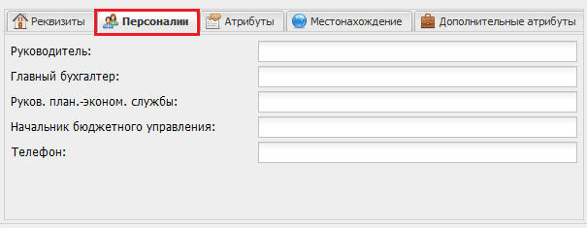
Рис. 13. Вкладка «Персонали»
- Во вкладку «Атрибуты» вносятся сведения о виде и типе учреждения, его код МО с СКИФ, а также полное и краткое название учреждения в родительном падеже;
- Во вкладке «Местонахождение» указывается адрес месторасположения учреждения;
- Во вкладке «Дополнительные атрибуты» отображается список атрибутов, которые содержатся в справочнике «Дополнительные атрибуты». В поле «Значение» следует внести значения атрибутов данного конкретного учреждения;
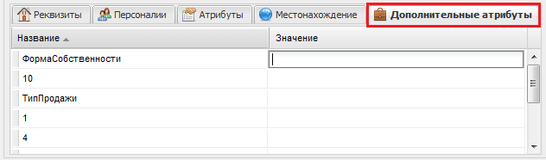
Рис. 14. Вкладка «Дополнительные атрибуты»
- Во вкладке «Сведения о ликвидации» указываются: дата, с которой учреждение начало свое существование, в случае ликвидации данного учреждения ставится отметка о данном действии с указанием даты его совершения;
- Во вкладке «Главы по БК» указываются код главного распорядителя бюджета в трехзначном формате и даты начала и окончания его действия.
После внесения данных следует нажать на кнопку , расположенную на панели инструментов, для того, чтобы новый справочник отобразился в иерархии.
Панель инструментов (1) пункта [Операторы и доступ] предоставляет доступ к операциям, которые могут быть выполнены над записями справочника:
- «Режим редактирования объекта» - предназначена для редактирования элемента пакета отчетных форм;
- «Удалить» - предназначена для удаления текущей записи, после выбора данного пункта выводится запрос на подтверждение удаления;
- «Обновить» - предназначена для обновления значений списка.

Справочник операторов учреждений
Справочник операторов учреждений содержит информацию обо всех операторах, работающих в данном комплекте программного продукта, с указанием имени, логина, категории, типа рабочего места оператора и учреждения, с которым работает оператор.
Справочник открывается выбором пункта [Операторы и доступ] на панели навигации консоли администрирования.
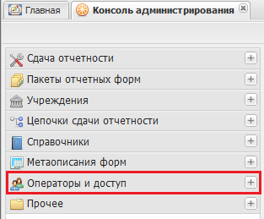
Рис. 15. Выбор пункта [Операторы и доступ] на панели навигации
Информация в справочнике представлена в виде иерархии, а также в виде таблицы списка.
Создание справочника проходит согласно следующему алгоритму:
- Перед созданием справочника «Операторы учреждений» необходимо создать справочники «Категории оператора» и «Роли пользователей», которые позволяют задать дополнительные разрезы для справочника учреждений. Рассмотрим процесс создания этих справочников на примере справочника «Категории оператора»:
- Находясь на узле категории операторов нажать на кнопку «Создать» и выбрать пункт [Категории оператора учреждения];
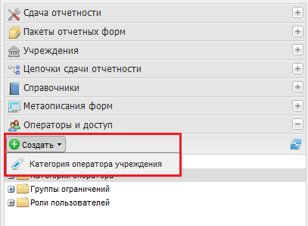
Рис. 16. Создание справочника «Категории оператора». Шаг 1
- Затем в режиме редактирования ввести наименование категории оператора и нажать на кнопку «ОК», в результате чего вновь созданный элемент будет добавлен в справочник.
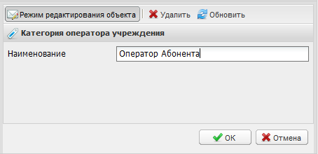
Рис. 17. Создание справочника «Категории оператора». Шаг 2
- Затем следует перейти непосредственно к созданию справочника «Операторы учреждений», нажав на кнопку «Создать» и выбрать пункт [Оператор учреждения], находясь на корневом или дочернем узле «Учреждение», в зависимости от типа создаваемого учреждения – главное или подчиненное соответственно;
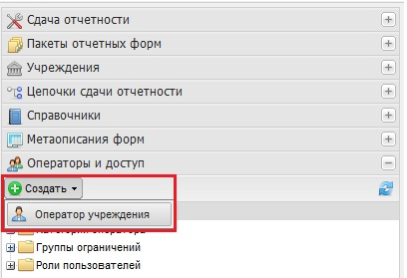
Рис.18. Добавление оператора учреждения
В открывшемся окне «Оператор учреждения» заполняются следующие поля:
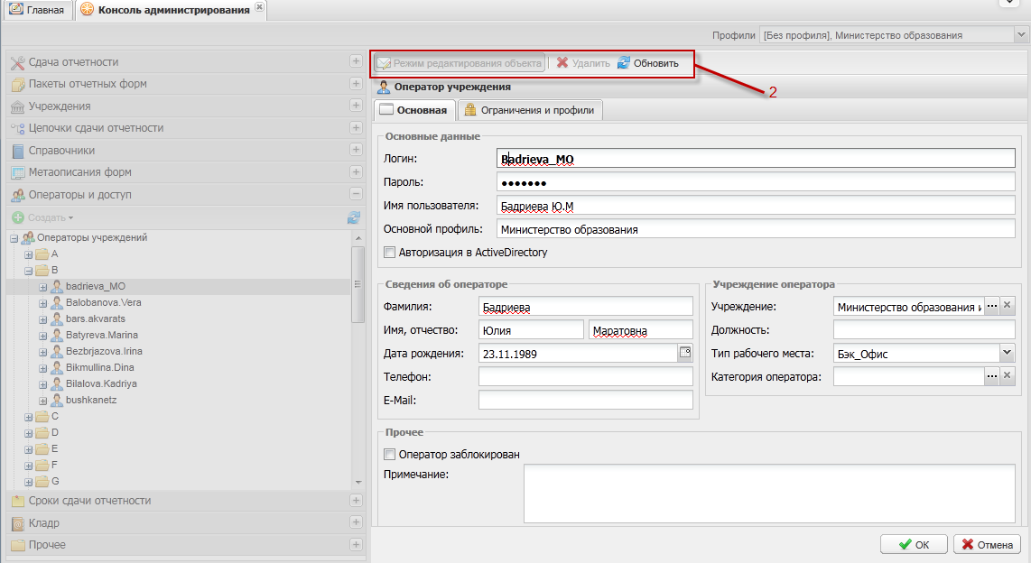
Рис.19. Окно «Оператор учреждения»
- «Логин»- имя, под которым пользователь будет входить в Систему;
- «Пароль» - пароль, под которым пользователь будет входить в Систему;
- «Имя пользователя»;
- «Основной профиль » - после нажатия кнопки из выпадающего списка следует выбрать профиль Пользователя, для которого настраивается справочник. Назначения профиля позволяет разделить уровень доступа Пользователей Системы к данным, содержащимся в справочниках Системы;
- В случае если в поле выбора параметра «Авторизация в Active Directory» установлен «флажок», то авторизация в Системе будет происходить при помощи службы «Active Directory»;
- «Учреждение» - после нажатия кнопки откроется окно «Справочник учреждений», в котором выбирается учреждение в рамках которого будет работать пользователь;
- «Тип рабочего места» - из выпадающего списка выбирается тип рабочего места оператора учреждения. Тип рабочего места определяет уровень доступа к функциональным возможностям Системы. При помощи выпадающего списка выбирается одно из предложенных Системой значение: «Бэк_Офис», «Фронт_Офис»;
- «Категория оператора» - после нажатия кнопки открывается окно «Категория оператора учреждения». Поле заполняется в том случае, если есть необходимость назначить оператору категорию;
- «Причина блокировки» - указывается причина блокировки операторов. Если на оператора наложена блокировка, то ему запрещен вход в Систему.
Далее проставлением «флажков» в необходимых полях выбора параметров на вкладке «Ограничения и профили» оператору учреждения назначаются права доступа.
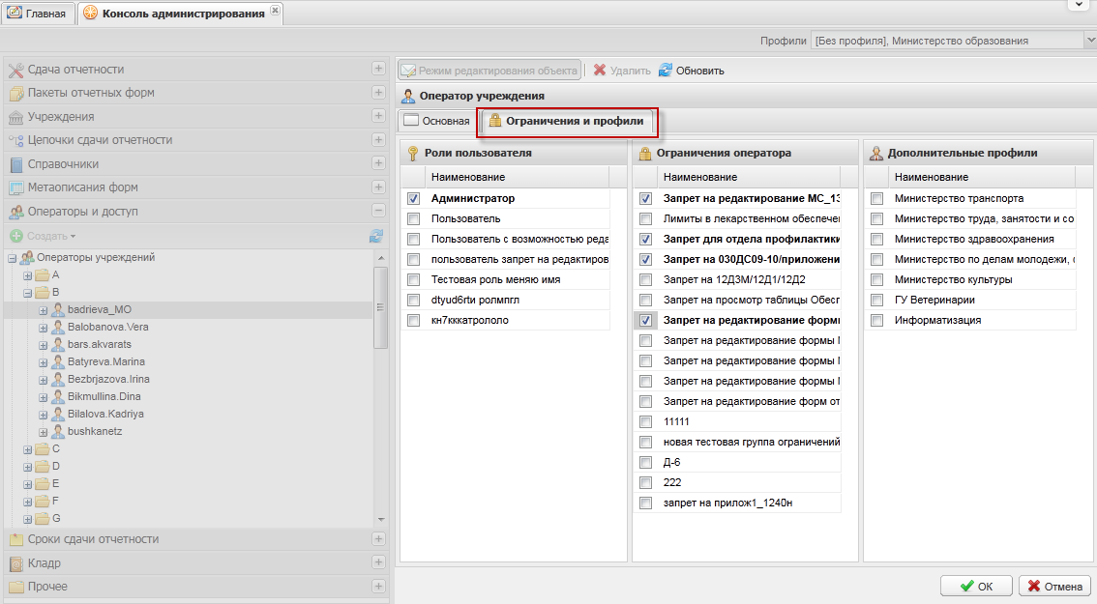
Рис. 20. Вкладка «Ограничения и профили»
Панель инструментов (2) пункта [Операторы и доступ] предоставляет доступ к операциям, которые могут быть выполнены над записями справочника:
Важно! Панель инструментов меняется в зависимости от того, на каком узле иерархии справочника находится Администратор.
- «Создать» - предназначена для создания нового элемента пакета отчетных форм;
- «Режим редактирования объекта» - предназначена для редактирования элемента пакета отчетных форм;
- «Удалить» - предназначена для удаления текущей записи, после выбора данного пункта выводится запрос на подтверждение удаления;
- «Обновить» - предназначена для обновления значений списка;
- «Сбросить» - предназначена для настройки таблицы списка: расположение, размеры столбцов, группировку.

Универсальный классификатор
Универсальный классификатор служит для хранения справочников Системы, предназначенных для заполнения отчетных форм и вызывается выбором пункта [Справочники] на панели навигации консоли администрирования.
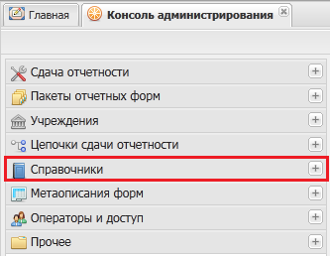
Рис.21. Выбор пункта [Справочники] на панели навигации
Информация в справочнике представлена в виде иерархии, а также в виде таблицы списка.
Важно! Информация в иерархии отображается согласно дате актуальности (1), указанной в поле рядом с кнопкой «Создать».
Создание справочника отчетных периодов проходит согласно следующему алгоритму:
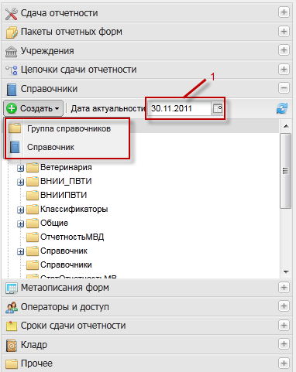
Рис.22. Добавление справочника
- Находясь на корневом узле иерархии справочников нажать на кнопку «Создать» и выбрать пункт [Группа справочников], который предназначен для добавления узла в иерархию справочников. В открывшемся окне «Группа справочников» следует заполнить поле «Наименование», в котором вводится наименование группы справочника;
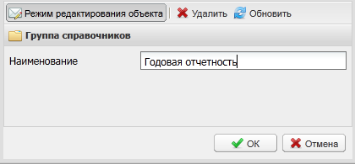
Рис.23. Элемент иерархии справочника
- Или же находясь на любом узле иерархии справочников нажать на кнопку «Создать» и выбрать пункт [Справочник], который предназначен для добавления универсальных справочников в созданные элементы дерева справочников. В открывшемся окне «Справочник» заполняются следующие поля:
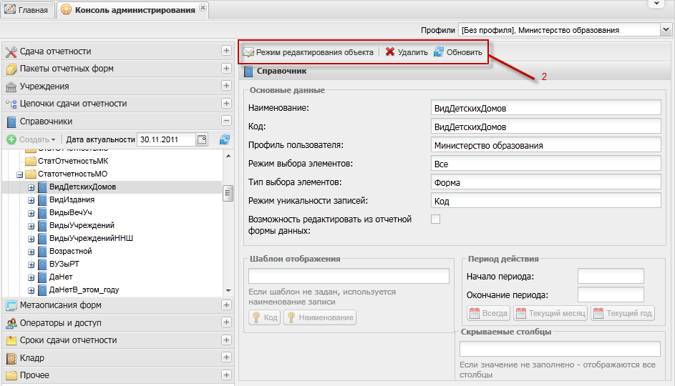
Рис.. Окно создания справочника
- «Наименование» - вводится полное наименование справочника;
- «Код» - вводится краткое наименование справочника;
- «Профиль пользователя» - после нажатия кнопки из выпадающего списка выбирается профиль Пользователя;
- «Режим выбора» - в выпадающем списке доступны следующие значения:
- «Все» - при открытии данного справочника все его записи могут быть использованы Пользователем для работы в Системе;
- «Групповые» - при открытии данного справочника его групповые записи не смогут быть использованы Пользователем для работы в Системе;
- «Негрупповые» - при открытии данного справочника его не групповые записи не смогут быть использованы Пользователем для работы в Системе;
- «Запрещено» - при открытии данного справочника все его записи не смогут быть использованы Пользователем для работы в Системе.
- «Режим уникальности записей» - выбором одного из предложенных Системой значений задается параметр по которому будет определяться уникальность (неповторимость) введенных в справочник записей;
- «Возможность редактировать из отчетной формы данных» - если в данном поле выбора параметра установлен «флажок», то в Системе активна возможность редактирования из отчетной форм;
- «Шаблон отображения» - в данном поле задается шаблон представления записей в справочнике, наименование полей шаблона в данной строке должны заключаться в фигурные скобки;
Пример. { Код} , { Наименование}.
- «Начало периода» - дата начала действия периода указывается при помощи встроенного календаря после нажатия на кнопку ;
- «Окончание периода» - дата окончания действия периода указывается при помощи встроенного календаря после нажатия на кнопку ;
- При помощи кнопок «Всегда», «Текущий месяц», «Текущий год» задается период действия справочника;
- Поле «Описание» предназначено для ввода комментарий к справочнику по усмотрению Администратора.
Затем необходимо нажать на кнопку «ОК», в результате чего вновь созданный элемент будет добавлен в справочник. После чего в иерархии групп ограничений появится вновь созданный элемент, в который может быть добавлена новая запись или которому может быть назначен дополнительный атрибут.
Панель инструментов (2) пункта [Справочники] предоставляет доступ к операциям, которые могут быть выполнены над записями справочника:
Важно! Панель инструментов меняется в зависимости от того, на каком узле иерархии справочника находится Администратор.
- «Создать» - предназначена для создания нового элемента пакета отчетных форм;
- «Режим редактирования объекта» - предназначена для редактирования элемента пакета отчетных форм;
- «Удалить» - предназначена для удаления текущей записи, после выбора данного пункта выводится запрос на подтверждение удаления;
- «Обновить» - предназначена для обновления значений списка.
Для добавления новой записи необходимо:
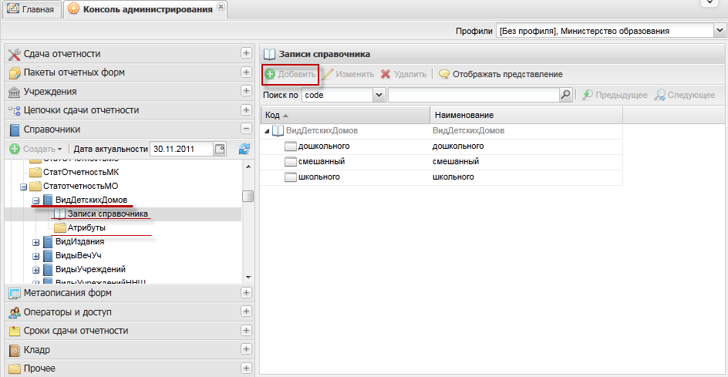
Рис.25. Создание новой записи
- В узле иерархии созданного справочника выбрать пункт [Записи справочника];
- Затем в окне «Записи справочника» на панели инструментов нажать на кнопку «Добавить» находясь при этом на корневом или дочернем узле записей справочника, в зависимости от типа создаваемой записи – главной или подчиненной соответственно;
- В открывшемся окне «Запись справочника» следует заполнить поля: «Код», «Наименование» и «Режим выбора», после чего необходимо нажать на кнопку «ОК» для добавления новой записи в справочник.
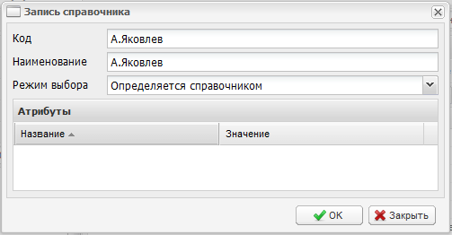
Рис.26. Окно «Запись справочника»
Для добавления нового атрибута необходимо:
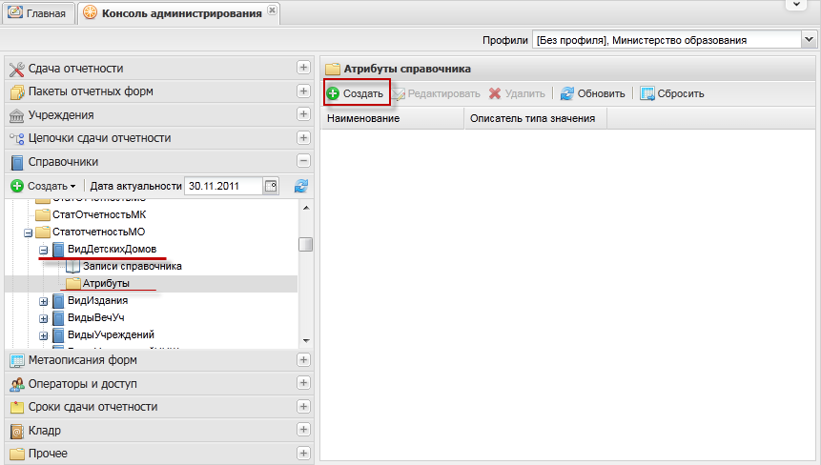
Рис.27. Добавление атрибутов
- В узле иерархии созданного справочника выбрать пункт [Атрибуты];
- Затем в окне «Атрибуты справочника» на панели инструментов нажать на кнопку «Добавить»;
- В открывшемся окне «Атрибут справочника» необходимо ввести название атрибута в поле «Наименование» и при помощи кнопки выбрать описание в поле «Описание атрибута». Затем следует нажать на кнопку «ОК», в результате чего в справочнике появится новый атрибут.

Сроки сдачи отчетности
Раздел «Сроки сдачи отчетности» предназначен для формирования системных сообщений, информирующих пользователя Системы о сроках сдачи отчетности. Данный раздел вызывается выбором пункта [Сроки сдачи отчетности] на панели навигации консоли администрирования.
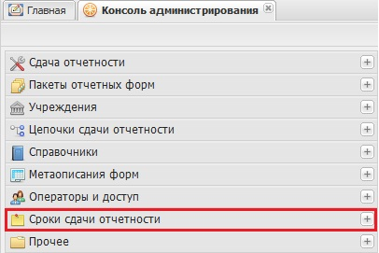
Рис.28. Выбор пункта [Сроки сдачи отчетности] на панели навигации
Информация в разделе представлена в виде иерархии, а также в виде таблицы списка.
Основные функции работы с записями раздела содержатся на панели инструментов (1).
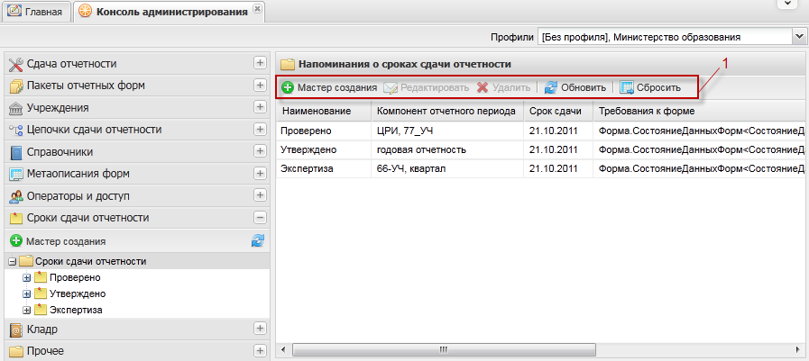
Рис.29. Панель инструментов раздела [Сроки сдачи отчетности]

- Кнопка «Мастер создания» предназначена для создания системных сообщений пользователю;
- Кнопка «Редактировать» предназначена для изменения параметров системного сообщения пользователю;
- Кнопка «Удалить» предназначена для удаления напоминания;
- Кнопка «Обновить» предназначена для обновления списка системных сообщений;
- Кнопка «Сбросить» предназначена для настройки таблицы списка: расположение, размеры столбцов, группировки.
Для формирования системного сообщения необходимо выбрать узел в иерархии «Сроки сдачи отчетности», который будет являться родительским по отношению к созданному напоминанию. После чего либо на панели инструментов, либо в заголовке иерархии «Сроки сдачи отчетности» нажать на кнопку «Мастер создания». Далее в открывшемся окне «Мастер правил напоминания» необходимо выбрать компонент/компоненты отчетного периода, по которым будут созданы напоминания.
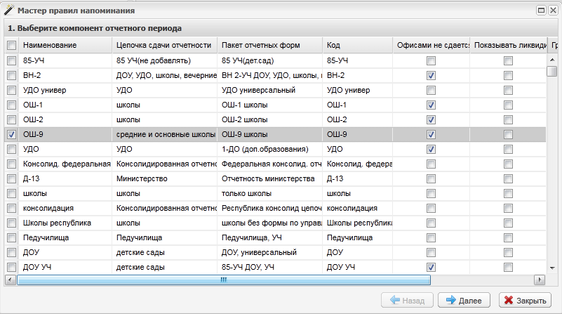
Рис.30. Окно «Мастер правил напоминания». Шаг 1
Затем необходимо выбрать элементы цепочки, которым будут направлены информационные сообщения.
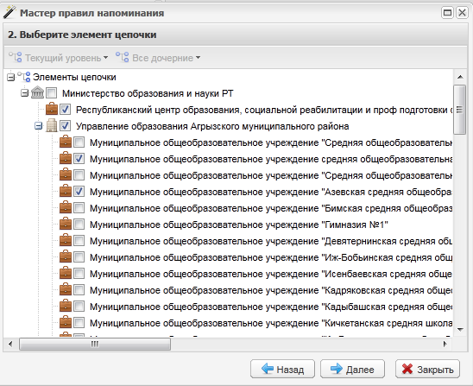
Рис.31. Окно «Мастер правил напоминания». Шаг 2
Следующим шагом необходимо указать отчетные формы, о сроках сдачи которых сообщение будет информировать пользователя.
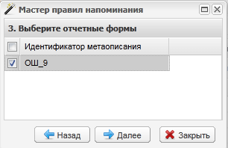
Рис.32. Окно «Мастер правил напоминания». Шаг 3
После чего необходимо задать дату, на которую будут сформированы напоминания, и выбрать требуемое состояние отчетной формы. Указав статус форм, Система будет формировать сообщения только по тем отчетным формам, которые будут в состоянии меньшем, чем требуемое состояние. При достижении отчетной формы статуса, указанного в поле «Состояние данных», Пользователь перестанет получать уведомления.
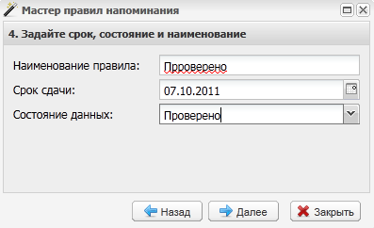
Рис.33. Окно «Мастер правил напоминания». Шаг 4
В завершении Система выдаст сообщение об успешном обновлении системы напоминаний и добавит созданное напоминание в иерархию «Сроки сдачи отчетности».
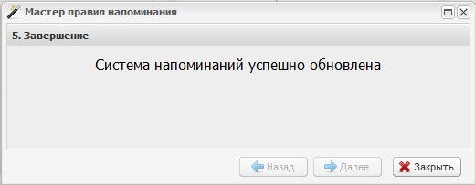
Рис.34. Окно «Мастер правил напоминания». Шаг 5
После работы «Мастера правил напоминания» в единой иерархии «Сроки сдачи отчетности» создаётся объект напоминания с указанным компонентом, датой, наименованием и списком правил-условий для форм, указывающих на какие формы распространяется напоминание. Если объект напоминания с такими же параметрами уже существует, то новый объект не создаётся, а к уже существующему лишь добавляются новые правила.
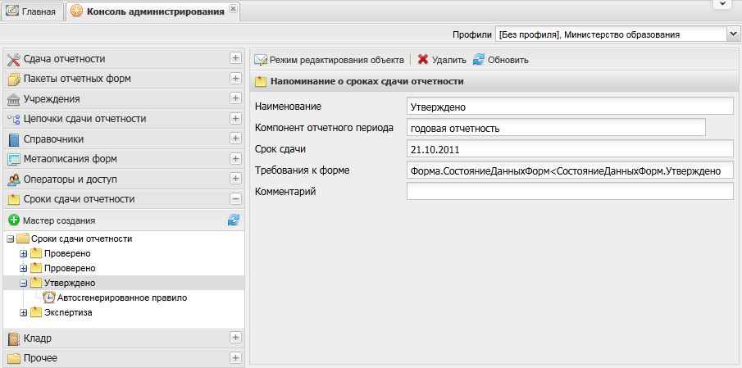
Рис.35. Сформированный объект напоминания

Порядок работы по сдаче отчетности

Работа с отчетными формами
Формирование отчетов включает следующую последовательность действий:
- Открыть вкладку «Отчетные формы» двойным нажатием мыши по ярлыку [Открыть список текущих отчетных форм] либо выбрать пункты [Отчетные формы/ Список отчетных форм] в меню управления. Рабочая часть окна отчетных форм разделена на две функциональные части:
- В левой части находится отчетный период и иерархия цепочки сдачи отчетности;
- В правой представлен список отчетных форм (пакет форм) для выбранного в левой части окна учреждения.
- Выбрать отчетный период из выпадающего списка. Для каждого отчетного периода сформирована своя схема сдачи отчетности. Она представляет собой иерархию, в которой расположение элементов осуществляется в порядке от высшего (узлы компонентов) к низшему (узлы иерархии), с указанием порядка подчинения элементов. Узлами иерархии являются главные и подчиненные учреждения, сдающие отчеты согласно предполагаемой для них схеме. Нажатие мыши по значкам и разворачивает и сворачивает узлы иерархии на один уровень. Элемент иерархии, на котором находится курсор (выделение рамкой), называется текущим.
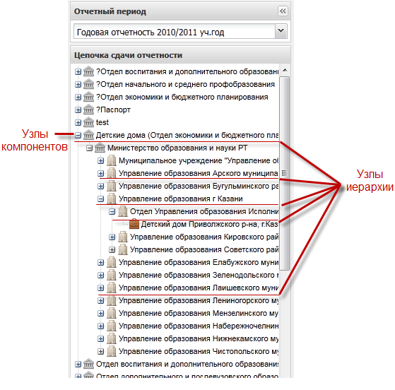
Рис. 36. Фрагмент представления информации в виде иерархии
- Открыть пакет отчетных форм, нажатием левой кнопки мыши на узле иерархии.
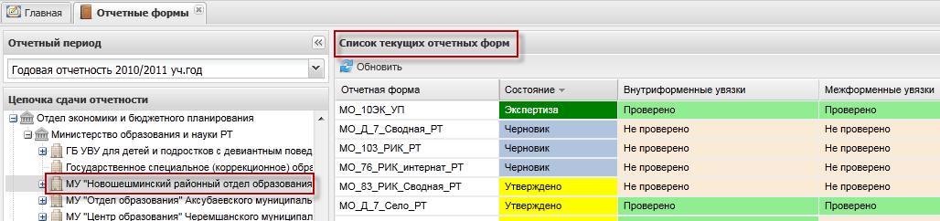
Рис. 37. Список текущих отчетных форм
Примечание. Список отчетных периодов, цепочки сдачи отчетности и пакеты отчетных форм настраиваются Администратором Системы.
- Открыть формы для редактирования двойным нажатием левой кнопки мыши на соответствующей строке списка отчетных форм.
Важно! Форма может быть открыта на редактирование только в том случае, если ей присвоено состояние «Черновик» или «Пусто». Если форме присвоен любой другой статус, то форма открывается в режиме «Только просмотр», то есть редактирование формы запрещено. Открытие одной и той же формы на двух рабочих станциях одновременно невозможно. Если форма открыта на редактирование на одной рабочей станции, то на другой она открывается только в режиме «Просмотр».
Форма состоит из шапки (1), набора закладок (2) и панели инструментов (3):
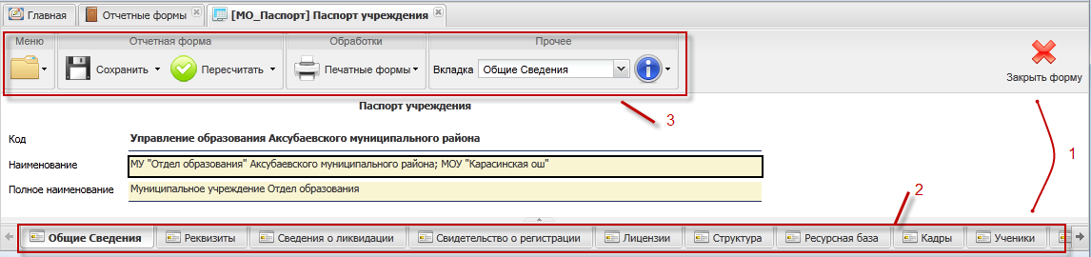
Рис. 38. Окно просмотра отчетной формы. Шапка формы
Примечание. В случае, если отчетная форма состоит из одной вкладаки, то в набор закладок и выпадающий список [Таблица] в группе полей «Дополнительно» будут пустыми.
Большинство вкладок отчетных форм содержит либо статическую таблицу формы, либо динамическую таблицу (субтаблицу) формы.
В статических таблицах поля, выделенные желтым цветом — поля ввода значений (4) подлежат редактированию. Поля, выделенные синим цветом — автоблоки (5) и поля, выделенные белым цветом, не подлежат редактированию. Значения автоблоков высчитываются системой на основании формул.
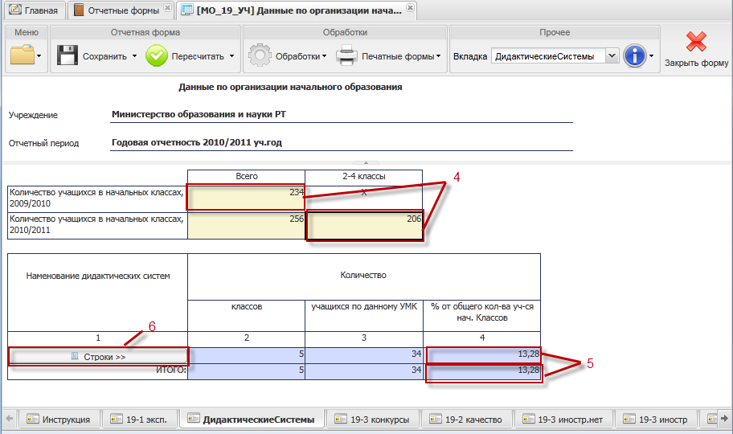
Рис. 39. Окно просмотра отчетной формы. Таблица формы
Редактирование динамических таблиц (субтаблиц) производится после нажатия кнопки «Строки» (6) или после выбора из набора закладок закладки, состоящей исключительно из динамической таблицы. Информация в субтаблице представлена в виде списка. Редактирование субтаблиц осуществляется при помощи пунктов контекстного меню.
Для сохранения данных и закрытия формы следует нажать кнопку «Сохранить», для обновления полей формы следует нажать кнопку «Пересчитать», для закрытия формы без сохранения внесенных данных следует нажать кнопку «Отмена».

Заполнение форм
Заполнение форм может осуществляться несколькими способами:
- Если в составе отчетной формы находится статическая таблица, то она заполняется вручную, вводом значений с клавиатуры;
- Если в составе отчетной формы находится субтаблица, то она может быть заполнена при помощи панели инструментов, расположенной над таблицей:
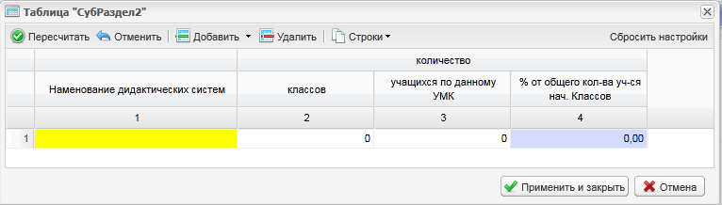
Рис.40. Окно динамической таблицы
- [Добавить] - добавить одну строку;
- [Добавить/ Добавить несколько строк] - добавить несколько строк в таблицу;
- [Строки] - позволяет выполнить следующие действия над строками:
- [Копировать в буфер обмена] -скопировать строку в буфер обмена;
- [Вставить из буфера обмена] - вставить строку из буфера обмена;
- [Свернуть] - свернуть строку;
- [Дублировать выделенные] - дублировать выделенные строки.
- [Удалить] - удалить строку.
Контекстное меню субтаблицы содержит пункты:
- Пункт [Показать историю сборки/ Для текущей ячейки] предназначен для просмотра истории сборки текущей ячейки;
- Пункт [Показать историю сборки/ Для всей строки] предназначен для просмотра истории сборки всей строки.
После заполнения субтаблицы для сохранения введенных данных необходимо нажать на кнопку «Применить и закрыть». Если вместо нее будет нажата кнопка «Отмена», то все внесенный в таблицу сведения будут удалены.
После заполнения отчетной формы следует нажать кнопку «Сохранить», расположенную на панели инструментов, после чего нажать на кнопку «Пересчитать», а затем – «Закрыть форму».

Дополнительные функции работы с отчетными формами
Дополнительные функции работы с отчетными формами содержатся в меню отчетной формы (1) и в группе «Обработки» (2) на панели инструментов:
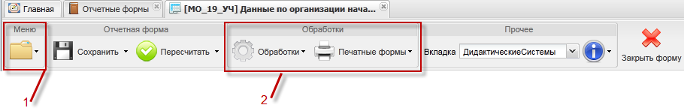
Рис.41. Главное меню отчетной формы
Меню отчетной формы содержит следующие пункты:
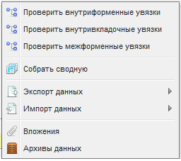
Рис.42. Пункты меню отчетной формы
- Пункт [Проверить внутриформенные увязки] предназначен для проверки внутриформенных увязок и позволяет проверить соблюдение условий правильности заполнения данных внутри формы. Результаты проверки отражаются в окне «Результаты проверки увязок». Системой предусмотрены два типа ошибки проверки — предупреждение и ошибка заполнения.
- Предупреждение — это такой тип ошибки, при которой работа с формой может быть продолжена, однако следует еще раз проверить форму.
- Ошибка — это такой тип ошибки, при котором Системой обнаружено неправильное заполнения формы. Работа с формой не может быть продолжена, форма подлежит обязательному исправлению.
В окне «Результаты проверки увязок» реализована возможность печати отчета о проверке внутриформенных увязок отчетных форм. Для этого следует нажать кнопку «Печать».
- Пункт [Проверить внутривкладочные увязки] предназначен для проверки внутривкладочных увязок и позволяет проверить соблюдение условий правильности данных между закладками формы. В открывшемся окне «Список таблиц» флажком необходимо отметить те вкладки, которые подлежат проверке. После чего в окне «Результаты проверки увязок» отображаются тип ошибки проверки, сообщение (расшифровка формулы увязки), расхождение между расчетным и реальным значением ячейки. В окне «Результаты проверки увязок» реализована возможность печати отчета о проверке внутривкладочных увязок отчетных форм. Для этого следует нажать кнопку «Печать».
- Пункт [Проверить межформенные увязки] предназначен для проверки межформенных увязок и позволяет проверить соблюдение условий правильности данных между формами. В открывшемся окне «Результаты проверки межформенных увязок» отображаются тип ошибки проверки, сообщение (расшифровка формулы увязки), расхождение между расчетным и реальным значением ячейки. В окне «Результаты проверки межформенных увязок» реализована возможность печати отчета о проверке межформенных увязок отчетных форм. Для этого следует нажать кнопку «Печать».
- Пункт [Собрать сводную] доступен операторам главных учреждений и позволяет производить сборку сводной формы. Данный пункт меню открывает окно «Сводная форма», которое содержит список элементов сводной отчетной формы. Если слева рядом с учреждением установлен «флажок», то выбранный элемент участвует в формировании сводной отчетной формы. После выбора элементов следует нажать кнопку «Собрать», после чего Системой осуществляется сборка данных. Для сохранения данных следует нажать кнопку «Сохранить» либо «Пересчитать» в окне просмотра сводной формы.
- Пункт [Экспорт данных] позволяет экспортировать данные Системы в указанный формат. Для этого следует указать каталог для экспорта данных. Данные экспортированного отчета затем можно загрузить в форму такого же типа:
- Пункт [Экспорт данных/ Экспорт данных в формат Барс Web -Своды] предназначен для экспортирования цепочки сдачи отчетности в файл формата xml . После выбора данного пункта открывается окно «Загрузка файла», в котором следует выбрать пункт «Сохранить». После чего данные отчетной формы будут экспортированы. Данные экспортированного отчета затем можно загрузить в форму такого же типа. Например, если необходимо скопировать форму из одного учреждения в другое, скопировать форму из одного отчетного периода в другой и т п.;
- Пункт [Экспорт данных/ Экспорт Абонентского пункта] предназначен для экспортирования цепочки сдачи отчетности в файл формата xls. После выбора данного пункта открывается окно «Загрузка файла», в котором выбрать пункт «Сохранить» и далее нажать кнопку «ОК». После чего данные отчетной формы будут экспортированы. Данные экспортированной отчетной формы затем можно редактировать в случае отсутствия подключения к Системе и при необходимости загружать отредактированную форму в Систему;
- Пункт [Экспорт данных/ Экспорт данных в формат СКИФ3.ХХ] предназначен для экспортирования цепочки сдачи отчетности в файл формата СКИФ. После выбора данного пункта открывается окно «Загрузка файла», в котором выбрать пункт «Сохранить» и далее нажать кнопку «ОК». После чего данные отчетной формы будут экспортированы. Данные экспортированной отчетной формы затем можно редактировать в случае отсутствия подключения к Системе и при необходимости загружать отредактированную форму в Систему;
- Пункт [Экспорт данных/ Экспорт данных в формат ФК] предназначен для экспортирования цепочки сдачи отчетности в файл формата ФК. После выбора данного пункта открывается окно «Загрузка файла», в котором выбрать пункт «Сохранить» и далее нажать кнопку «ОК». После чего данные отчетной формы будут экспортированы. Данные экспортированной отчетной формы затем можно редактировать в случае отсутствия подключения к Системе и при необходимости загружать отредактированную форму в Систему.
- Пункт [Импорт данных] позволяет импортировать данные в Систему из различных форматов:
- Пункт [Импорт данных/ Импорт данных из формата Барс Web-Своды] предназначен для импорта данных отчетной формы из формата Web-Сводов. После выбора данного пункта меню открывается окно «Импорт данных из формата Барс.Web-Своды», в котором при помощи кнопки «Обзор» следует выбрать файл для импорта и нажать кнопку «Выполнить импорт»;
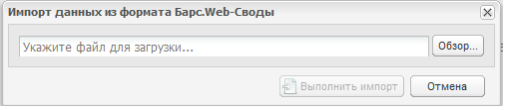
Рис.43. Импорт данных
- Пункт [Импорт данных/ Импорт Абонентского пункта] предназначен для импорта данных отчетной формы из xls-формата. Импорт данных осуществляется аналогично импорту данных их формата Web-Своды;
- Пункт [Импорт данных/ Импорт данных из ПК Барс-10] предназначен для импорта данных отчетной формы из формата ПК Барс-10. Импорт данных осуществляется аналогично импорту данных их формата Web-Своды;
- Пункт [Импорт данных/ Импорт данных из формата ФК] предназначен для импорта данных отчетной формы из формата ФК. Импорт данных осуществляется аналогично импорту данных их формата Web-Своды.
- Пункт [Импорт данных/ Импорт данных из МОРФ] предназначен для импорта данных отчетной формы из МОРФ. Импорт данных осуществляется аналогично импорту данных их формата Web-Своды.
- Пункт [Вложения] предназначен для добавления и просмотра вложений к текущей форме. Добавление и редактирование вложения осуществляется в формах, имеющих статус «Черновик». В других статусах возможен только просмотр вложений. В открывшемся окне «Вложения отчетной формы...» следует нажать кнопку «Добавить», далее выбрать файл, который необходимо вложить и затем нажать кнопку «Добавить», после чего выбранный файл добавляется к форме.
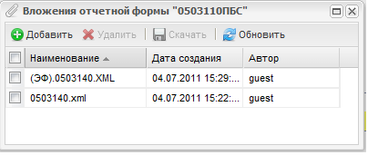
Рис.44. Вложения отчетной формы
Кнопка «Скачать» предназначена для загрузки выбранных вложений из отчетной формы. В списке вложений следует установить «флажок» в соответствующих записях, после чего нажать кнопку «Скачать», далее Системой осуществляется загрузка выбранных вложений.
Кнопка «Удалить» предназначена для удаления выбранных вложений. В списке вложений следует установить «флажок» в соответствующих записях, после чего нажать кнопку «Удалить», далее Системой осуществляется удаление выбранных вложений.
- Пункт [Архив данных] позволяет сохранять данные отчетной формы в архив и загружать из архива. Для сохранения архива в открывшемся окне «Архивы данных отчетной формы» на панели инструментов необходимо нажать на кнопку «Сохранить», после чего в окне «Наименование архива» указать его обозначение и нажать на кнопку «ОК», в результате чего созданный архив будет добавлен в общий список и в дальнейшем его можно будет загрузить, нажав на кнопку «Загрузить».
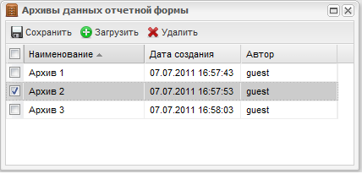
Рис.45. Архив данных форм
Группа “Обработки” содержит следующие пункты:
- Пункт [Печатные формы] предназначен для просмотра формы в виде таблицы Excel и вывода формы на печать, а также включает возможность выгрузки данных федеральных отчетных форм для системы МОРФ - “Выгрузка в МОРФ”.
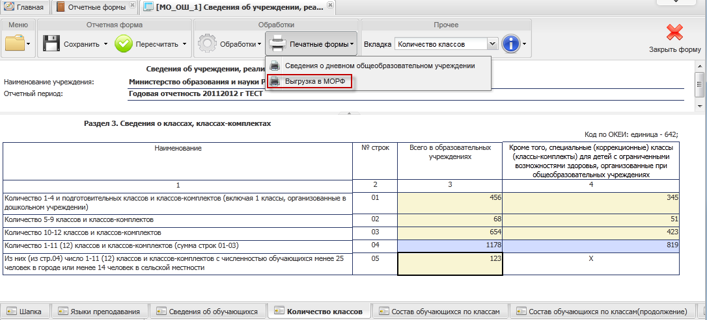
Далее сохраняем выгруженный файл. Загрузка данных из МОРФ описана в п. [Импорт данных/ Импорт данных из МОРФ]
- Пункт [Обработки] предназначен для осуществления консолидации.

Панель инструментов области «Список текущих отчетных форм»
Панель инструментов окна «Список текущих отчетных форм» расположена в верхней части области списка текущих форм главного окна Системы и содержит следующие элементы:
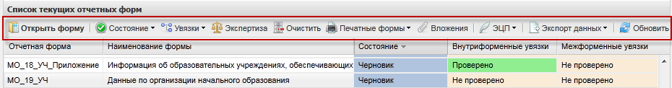
Рис.46. Панель инструментов области «Список текущих отчетных форм»
- [Открыть форму] – с помощью нажатия на данную кнопку происходит открытие предварительно выделенной отчетной формы;
- [Состояние] – данная функция предназначена для присваивания форме состояния. Присваивание форме состояния позволяет указывать этапы заполнения данной формы. Любая отчетная форма имеет несколько состояний. Изначально форме присвоено состояние «Пусто».
Состояния, которые проставляют операторы учреждения, заполняющие форму:
- [Пусто] – устанавливается в том случае, когда операторы учреждения еще не работали с формой;
- [Черновик] – устанавливается в том случае, когда форма находится на редактировании;
- [Заполнено] – устанавливается в том случае, когда форма полностью заполнена операторами Системы. После установления состояния «Заполнено» форма не подлежит редактированию;
- [Проверено] – устанавливается в том случае, когда форма полностью проверена оператором учреждения.
- [Увязки] – данная функция предназначена для проверки внутриформенных, внутривкладочных и межформенных увязок , а также проверки соблюдения условий правильности данных между формами (подробнее см. п. «Дополнительные функции работы с отчетными формами»).
- [Экспертиза] – с помощью нажатия на данную кнопку происходит присвоение статуса «Экспертиза» текущей отчетной форме. Пока форме присвоено состояние «Экспертиза» она не может быть редактирована операторами подчиненных учреждений. Данный статус устанавливается в том случае, когда форма находится на проверке главным учреждением;
- [Очистить] – данная функция предназначена для очистки данных формы. После выбора данного пункта выводится запрос на подтверждение удаления данных формы;
- [Печатные формы] – данная функция предназначена для просмотра отчетной в формы в формате таблицы Excel (печатная форма) и последующего вывода данной формы на печать;
- [Вложения] – данная функция предназначена для добавления и просмотра вложений к текущей форме. Добавления вложения в открытую отчетную форму. Добавление и редактирование вложения осуществляется в формах, имеющих статус «Черновик»;
- [ЭЦП]:
- [ЭЦП/Подписать форму] – функция предназначен для подписи отчетной формы электронной цифровой подписью;
Важно! ЭЦП возможно подписать только при работе в браузере Internet Explorer.
Прежде чем подписывать ЭЦП, требуется в Internet Explorer 8 выбрать пункт [Сервис/Свойства обозревателя].
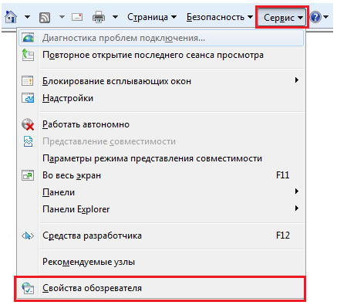
Рис.47. Настройка IE. Шаг 1
Далее в открывшемся окне «Свойства обозревателя» следует выбрать закладку «Безопасность», пункт «Надежные узлы» и нажать на кнопку «Узлы».
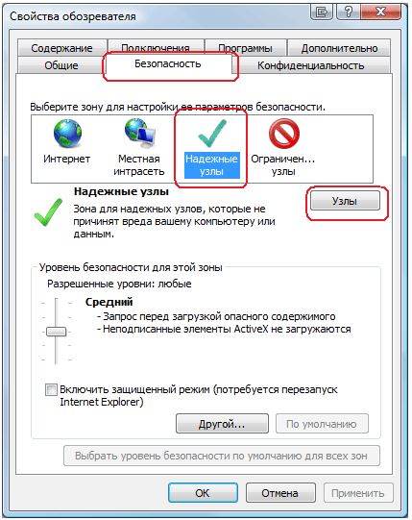
Рис.48. Настройка IE. Шаг 2
В открывшемся окне «Надежные узлы» следует ввести адрес узла и нажать кнопку «Добавить».
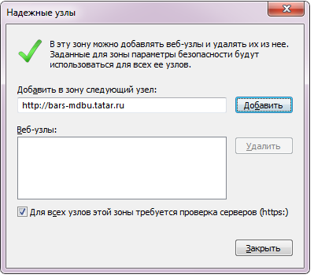
Рис.49. Настройка IE. Шаг 3
После чего в поле «Веб-узлы» появляется путь к серверу.
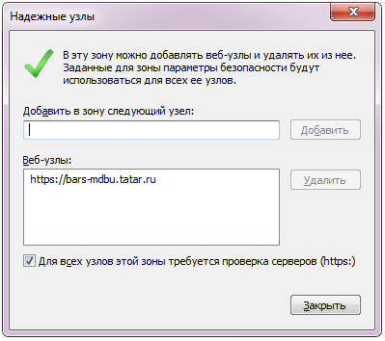
Рис.50. Настройка IE. Шаг 4
Затем для подписания отчетной формы ЭЦП следует выбрать пункт [ЭЦП/ Подписать форму].
Важно! Отчетная форма может быть подписана ЭЦП только в том случае, если отчетной форме присвоено состояние «Проверено». При переводе статуса формы в состояние «Черновик» ЭЦП автоматически удаляется.
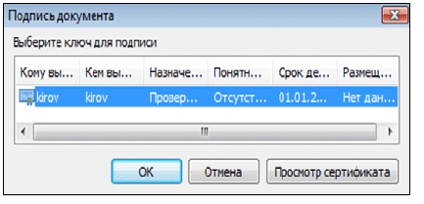
Рис.51. Выбор ключа
Далее в открывшемся окне следует нажать кнопку «ОК», после чего отчетная форма подписывается ЭЦП.
- [ЭЦП/ Добавить соподпись] – данная функция используется в случае если необходимо поставить еще одну ЭЦП (в случае, если отчетную форму подписывают несколько проверяющих);
- [ЭЦП/ Удалить подпись] – данная функция предназначена для удаления ЭЦП с отчетной формы;
- [ЭЦП/ Проверить подпись] – данная функция предназначен для проверки валидности (достоверности) подписи;
- [ЭЦП/ Показать подпись] – данная функция предназначен для просмотра информации об ЭЦП. После выбора данного пункта открывается отчет, содержащий следующую информацию: кто поставил подпись, срок действия подписи, кем выдан ключ ЭЦП и алгоритм ключа.
Важно! Функции [ЭЦП/ Проверить подпись] , [ЭЦП/ Показать подпись] действительны в Internet Explorer и без наличия Capicom и Такснет (Cripto Pro) на компьютере.
- [Обновить] – с помощью нажатия на данную кнопку происходит обновление записей списка текущих отчетных форм.

Оповещение о сроках сдачи отчетности
Информационные сообщения о сроках сдачи отчетности предназначены для напоминания Пользователю о сроках сдачи отчетных форм с указанием отчетного периода, его компонентов и правил-условий, указывающих на какие формы распространяется напоминание. Данные сообщения высвечиваются поверх всех вкладок Системы. Работа по более подробному просмотру информации в оповещениях о сроках сдачи отчетности аналогична просмотру информационных сообщений и описана в п. «Просмотр информационных сообщений» (см.п.6.2).
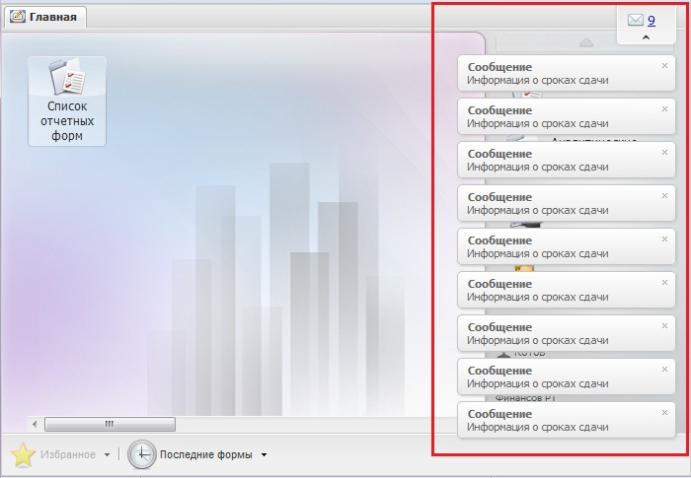
Рис.52. Вывод оповещения о сроках сдачи отчетности

Работа с аналитическими выборками
В Системе используются средства задания и описания OLAP-кубов, необходимых для быстрого построения аналитических отчетов «на лету» (аналитические выборки). OLAP (On-Line Analitical Processing) — это технология обработки информации, включающая составление и динамическую публикацию отчётов и документов. Используется аналитиками для быстрой обработки сложных запросов к базе данных.
Для просмотра списка аналитических выборок следует открыть вкладку «Аналитические выборки» двойным нажатием мыши по ярлыку [Список аналитических выборок] либо выбрать пункты [Аналитические выборки/ Список выборок] в меню управления. Информация в окне представлена в виде таблицы списка.
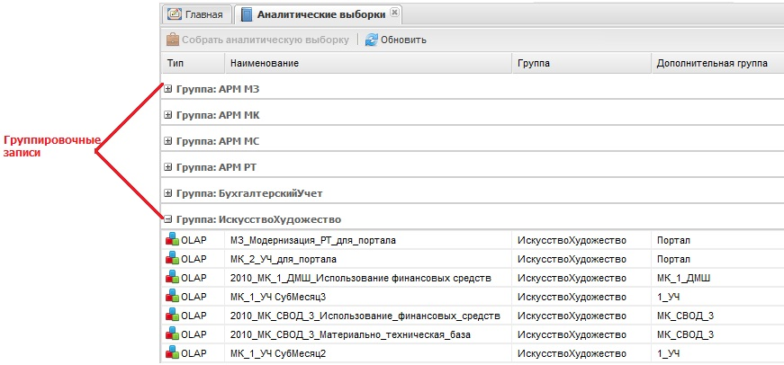
Рис.53. Список аналитических выборок

Работа с таблицей списка аналитических выборок
Основными элементами табличного представления являются:
Сетка данных, в которой отображается вся информация в Системе;
- Одна строка таблицы, называемая записью;
- Заголовки столбцов – нажатие мыши по заголовку включает сортировку таблицы по убыванию или возрастанию значений этого столбца.
Представление информации в виде таблицы позволяет использовать ряд дополнительных функций:
- Группировка данных. Для осуществления группировки необходимо в заголовке столбца, по которому будет выполнена группировка, нажать на кнопку и в открывшемся меню выбрать пункт [Группировать по этому полю];
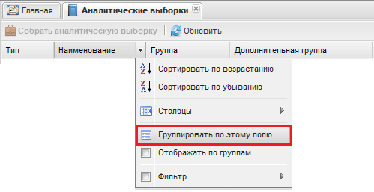
Рис.54. Выбор пункта [Группировать по этому полю] в меню заголовка столбца
Рис.55. Группировка данных
- Сортировка. Нажатием мыши на кнопку в заголовке столбца осуществляется доступ к пунктам сортировки по убыванию или возрастанию значений этого столбца.
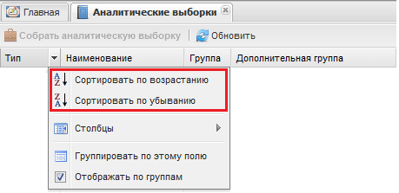
Рис.56. Выбор пунктов сортировки в меню заголовка столбца

Сборка аналитических выборок
Для осуществления сборки аналитической выборки следует два раза нажать левой кнопкой мыши на соответствующей записи списка аналитических выборок либо нажатием левой кнопкой выделить строку списка и нажать на кнопку «Собрать аналитическую выборку» после чего открывается окно сборки.
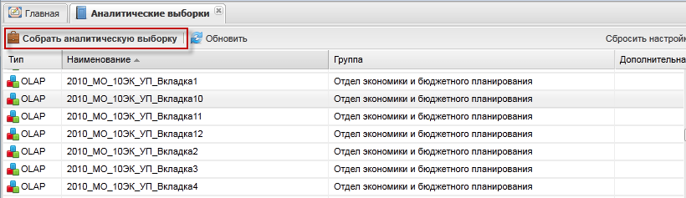
Рис.57. Выбор записи списка для сборки аналитической выборки
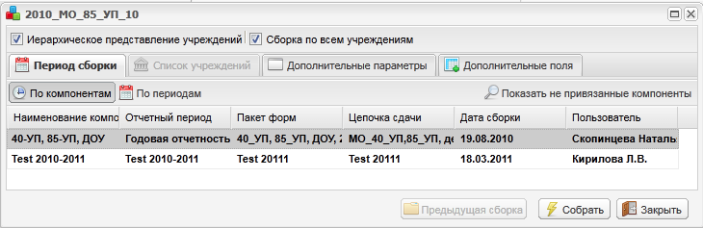
Рис.58. Окно сборки аналитической выборки
Окно сборки аналитической выборки содержит следующие элементы:
- Вкладка «Период сборки» - в данной вкладке при помощи кнопки «Показать не привязанные компоненты» следует выбрать компонент отчетного периода, по которому будет собрана аналитическая выборка;
- Вкладка «Список учреждений» - при отсутствии «флажка» в поле выбора параметра «Сборка по всем учреждениям» в данной вкладке следует выбрать учреждения, подлежащие сдачи отчетности. Если «флажок» в поле параметра установлен, то вкладка «Список учреждений» закрыта, и сборка будет осуществляться по всем учреждениям;
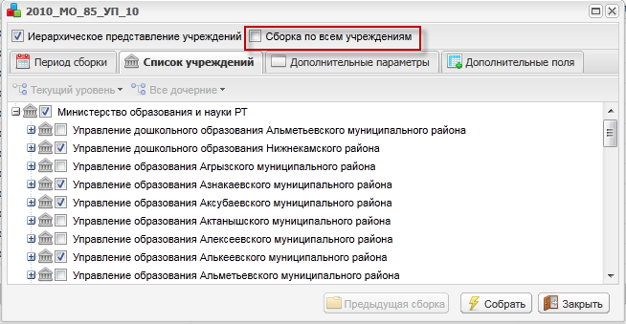
Рис.59. Список учреждений
- Вкладка «Дополнительные параметры» - в данной вкладке можно указать дополнительные параметры учреждения: «Тип учреждения», «Вид учреждения», «Дополнительные атрибуты»;
- Вкладка «Дополнительные поля» - в данной вкладке можно указать дополнительные поля, которые будут входить в сборку;
- Кнопка «Предыдущая сборка» - предназначена для просмотра предыдущей сборки аналитической выборки;
- Кнопка «Закрыть» - предназначена для закрытия окна сборки аналитической выборки;
- Кнопка «Собрать» - предназначена для сборки аналитической выборки по заданным параметрам.

Работа с аналитической таблицей
После нажатия на кнопку «Собрать» сборка аналитической выборки и открывается окно аналитической выборки:
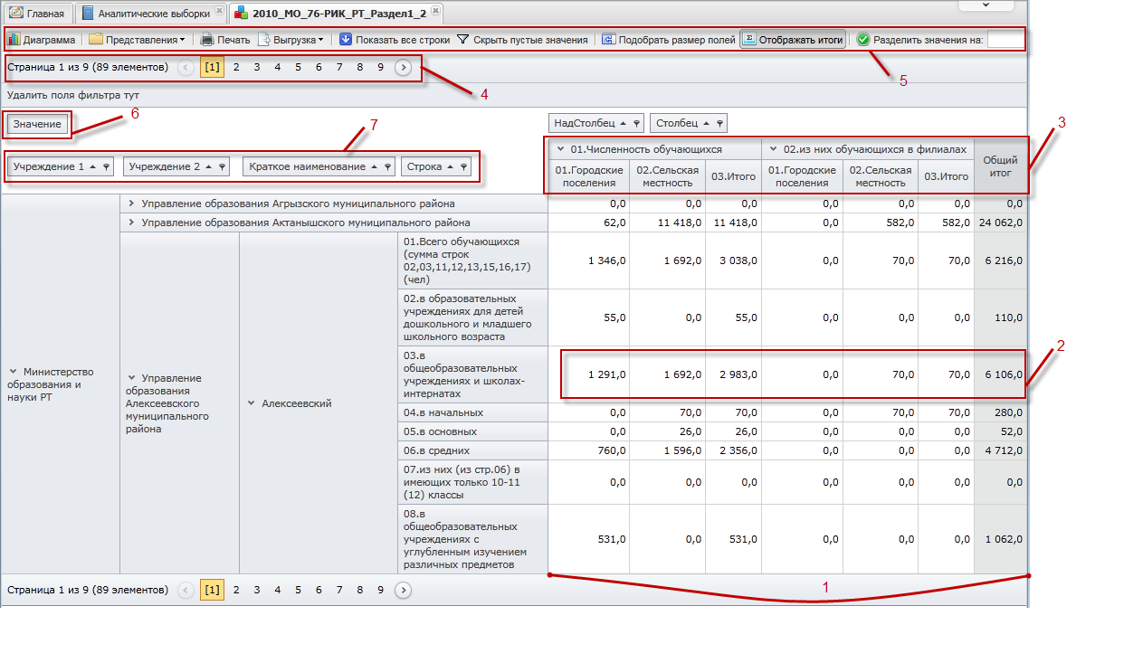
Рис.60. Окно аналитической выборки
В окне аналитической выборки в левой верхней части окна отображается строка состояния (4), которая указывает, на какой странице списка в текущий момент находится Пользователь и какие записи из общего числа записей отображены в окне. С помощью нажатия на ссылки « [1], [2], [3]…» осуществляется переход на соответствующие значениям страницы списка. При нажатии на ссылку «<» происходит переход на одну страницу списка назад, при нажатии на ссылку «>» происходит переход на одну страницу списка вперед. Для отображения всех значений аналитической таблицы в одном окне следует нажать на кнопку «Показать все строки» в меню аналитической выборки (5).
Основные элементы аналитической таблицы:
- Рабочая область , в которой отображаются агрегированные данные;
- Одна строка таблицы, содержащая агрегированные данные;
- Заголовки столбцов;
- Строка состояния, которая указывает, на какой странице списка в текущий момент находится пользователь;
- Меню аналитической выборки, которое содержит дополнительные пункты меню работы с аналитической выборкой:
- [Печать] - предназначен для формирования файла формата Excel , содержащего данные аналитической таблицы. После выбора данного пункта открывается окно загрузки файла, в котором следует нажать на кнопку «Сохранить» и указать каталог сохранения файла. Созданный файл можно сохранить, отредактировать или вывести на печать;
- [Представления] - предназначен для сохранения настроек внешнего вида аналитической таблицы:
- [Сохранить] -данный пункт меню предназначен для создания нового представления. После настроек внешнего вида аналитической таблицы следует выбрать данный пункт после чего откроется окно «Наименование представления», в котором в поле «Наименование» следует ввести название сохраняемой выборки и нажать на кнопку «ОК»;
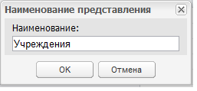
Рис.61. Окно «Наименование представления»
- [Менеджер представлений] - предназначен для работы с созданными представлениями;
- [Выбрать] - предназначен для выбора одного из представлений, созданных для данной аналитической выборки.
- [Выгрузка] - предназначен для выгрузки данных из аналитической таблицы и позволяет осуществить выгрузку следующими вариантами:
- [Выгрузить для карты];
- [Выгрузить в XML для БАРС.Web-Аналитика];
- [Выгрузить в JSON].
- Ресурсы, которые представляют собой наименования всех столбцов аналитической таблицы;
- Измерения строк. Нажатие левой кнопки мыши по измерению строки включает сортировку таблицы по убыванию или возрастанию значений этого столбца.
Особенностями табличного представления являются следующие возможности:
- Группировка данных - панель группировки представляет собой область окна, предназначенную для группировки данных. Удерживая левую кнопку мыши, следует перенести ресурс или измерение строки на данную панель. При переносе ресурса на панель группировки осуществляется фильтрация по этому ресурсу.
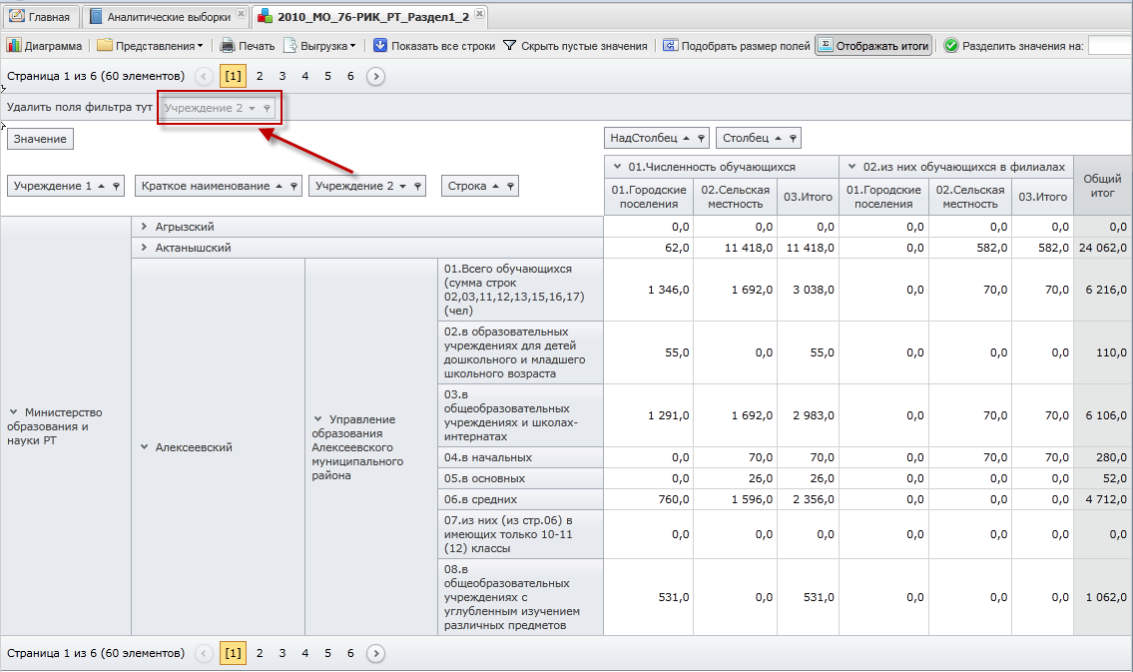
Рис.62. Фильтрация по измерению строки
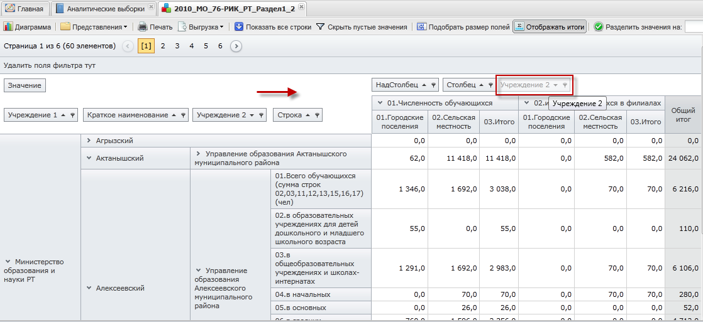
Рис.63. Фильтрация по ресурсу
- Свертка полей таблицы - для свертки измерения строки следует на названии строки таблицы нажать правой кнопкой мыши, после чего в отобразившемся контекстном меню выбрать пункт [Свернуть] или [Свернуть Все]. В таблице данных соответствующая строка или строки будут свернуты. Для восстановления отображения полей таблицы следует вызвать контекстное меню и выбрать пункт [Раскрыть Все];
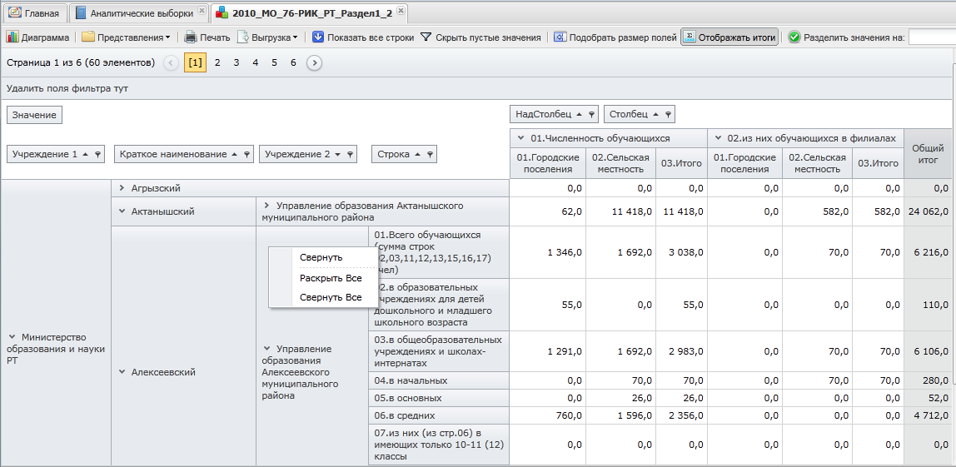
Рис.64. Свертка полей таблицы
- Скрытие полей - для отображения только необходимых для просмотра полей следует нажать на ресурсе правой кнопкой мыши, после чего в отобразившемся контекстном меню выбрать пункт [Скрыть поле]. В таблице данных соответствующая колонка будет скрыта. Для восстановления отображения полей таблицы (колонок таблицы или измерений строк) следует вызвать контекстное меню и выбрать пункт [Показать список полей]. После чего в отобразившемся списке следует выбрать нужное поле и, удерживая левую кнопку мыши на заголовке поля, перетащить его в соответствующую область таблицы;
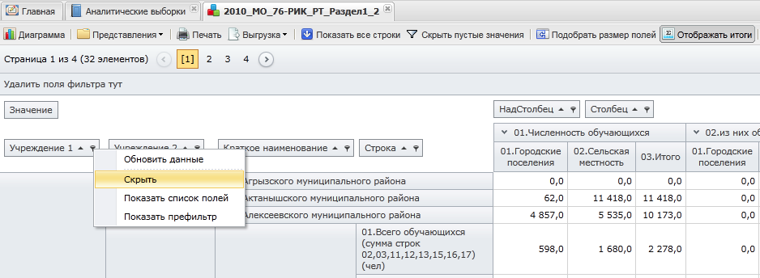
Рис.65. Скрытие полей
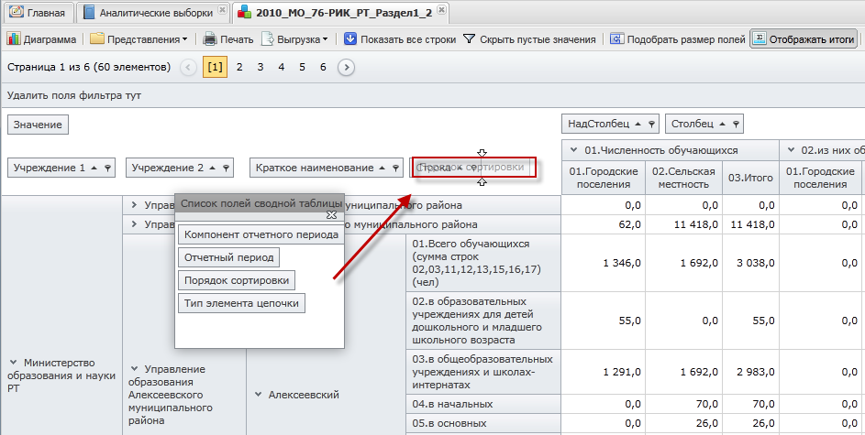
Рис.66. Восстановление отображения полей
- Изменение порядка полей - для измерения порядка полей следует, удерживая левую кнопку мыши на измерении строки или ресурсе, переместить его в необходимом направлении;
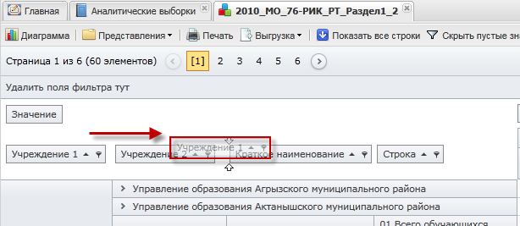
Рис.67. Изменение порядка полей
- Нажатие мыши по заголовку столбца включает сортировку по убыванию () или возрастанию () значений этого столбца;
- Фильтрация - с помощью нажатия кнопки на заголовке колонки открывается выпадающий список, в котором следует выбрать параметр фильтрации.
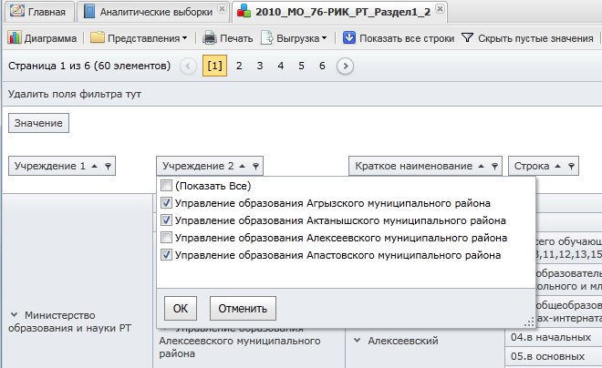
Рис.68. Фильтрация

Центр сообщений
В Системе реализована возможность обмена сообщениями между пользователями.

Обмен сообщениями
Вкладка «Центр сообщений» открывается двойным нажатием мыши по ярлыку [Центр сообщений]на рабочем столе Системы либо выбором пункта [Сообщения] в меню управления.
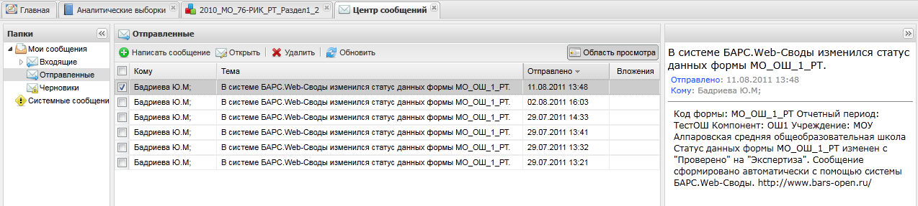
Рис.69. Вкладка «Центр сообщений»
Для создания сообщения следует нажать кнопку «Написать сообщение», после чего открывается окно «Сообщение», в котором следует выполнить следующую последовательность действий:
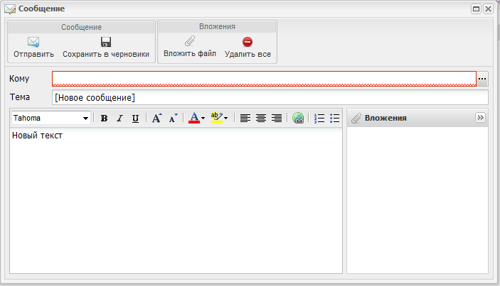
Рис.70. Новое сообщение
- В поле «Кому» нажать на кнопку перехода к окну адресной книги , после чего для добавления адресатов необходимо перетащить мышью пользователей или учреждения из правой области окна «Адресаты сообщения» в левую, а затем нажать на кнопку «ОК», в результате чего выбранные пользователи отображаются в поле «Кому»;
- Ввести тему сообщения в поле «Тема»;
- Ввести текст сообщения;
- Для добавления вложения следует в группе инструментов «Вложения» нажать на кнопку «Вложить файл», после чего вложенный файл отобразится в поле «Вложения». Для удаления вложенных в сообщение файлов в группе инструментов «Вложения» необходимо нажать на кнопку «Удалить все»;
- Для отправки сообщения в группе инструментов «Сообщение» необходимо нажать на кнопку «Отправить», для сохранения сообщения в черновиках следует нажать на кнопку «Сохранить в черновики».
Для просмотра входящих сообщений следует в группе полей «Папки» выбрать пункт [Мои сообщения/ Входящие]. Непрочитанные сообщения выделены в списке жирным шрифтом.
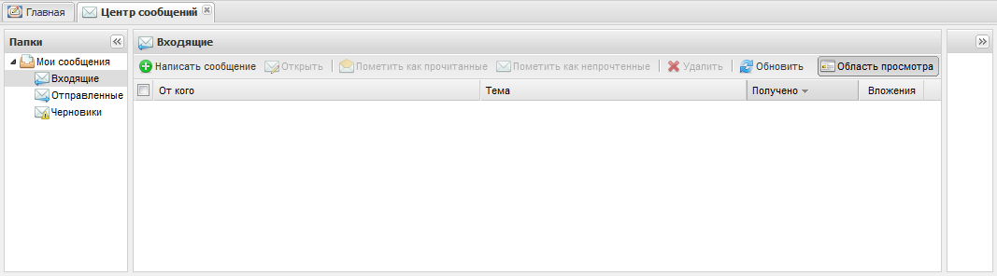
Рис.71. Входящие сообщения
Группа полей «Входящие» содержит панель инструментов, благодаря которой возможно выполнить следующие действия:
- Если необходимо отметить непрочитанное сообщение как прочитанное, следует установить «флажок» в соответствующей ему записи списка сообщений и нажать на кнопку «Пометить как прочитанные»;
- Если необходимо отметить прочитанное сообщение как непрочитанное, следует установить «флажок» в соответствующей ему записи списка сообщений и нажать на кнопку «Пометить как непрочитанные»;
- Для прочтения сообщения, следует установить «флажок» в соответствующей ему записи списка сообщений и нажать на кнопку «Открыть»;
- В случае если необходимо удалить сообщение, то следует нажать на кнопку «Удалить».
- Для обновления списка входящих сообщений следует нажать на кнопку «Обновить».
Если в группе полей «Входящие» нажата кнопка «Область просмотра», то содержимое письма, в строке записи которого проставлен «флажок», будет отображено в поле предварительного просмотра сообщения.
Для просмотра отправленных сообщений следует в группе полей «Папки» выбрать пункт [Мои сообщения/ Отправленные]. Работа с отправленными сообщениями аналогична работе с входящими (см. описание выше).
Для просмотра черновиков следует в группе полей «Папки» выбрать пункт [Мои сообщения/ Черновики]. Работа с черновиками аналогична работе с входящими сообщениями (см. описание выше).

Просмотр информационных сообщений
Информационные сообщения Системы предназначены для уведомления Пользователя о получении им новых сообщений. Данные сообщения высвечиваются поверх всех вкладок Системы.
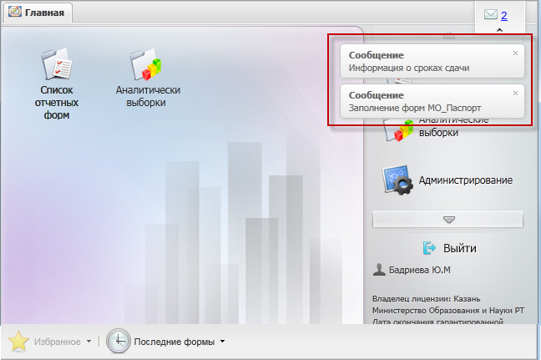
Рис.72. Вывод информационных сообщений пользователю
Для того чтобы свернуть информационные сообщения, необходимо нажать на кнопку под значением количества полученных напоминаний.
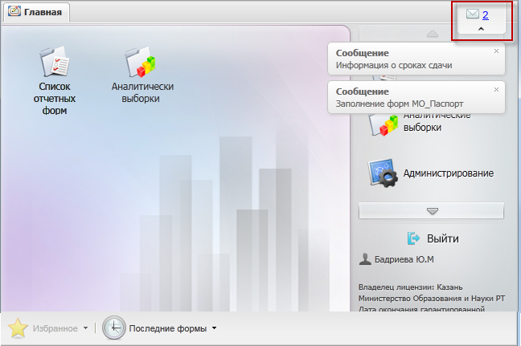
Рис.73. Свертка информационных сообщений
Для более подробного просмотра сообщения, необходимо нажать на название его темы, после чего откроется вкладка «Центр сообщений», где Пользователь может более подробно просмотреть письмо.
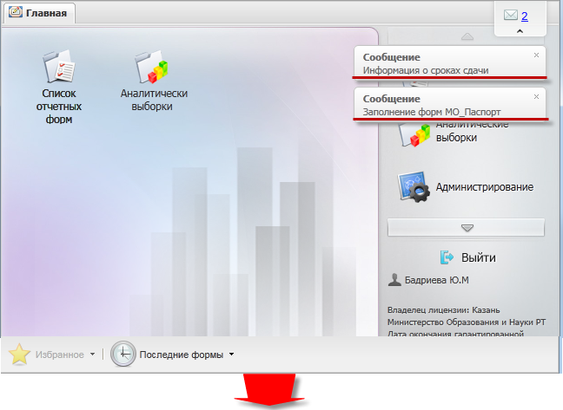

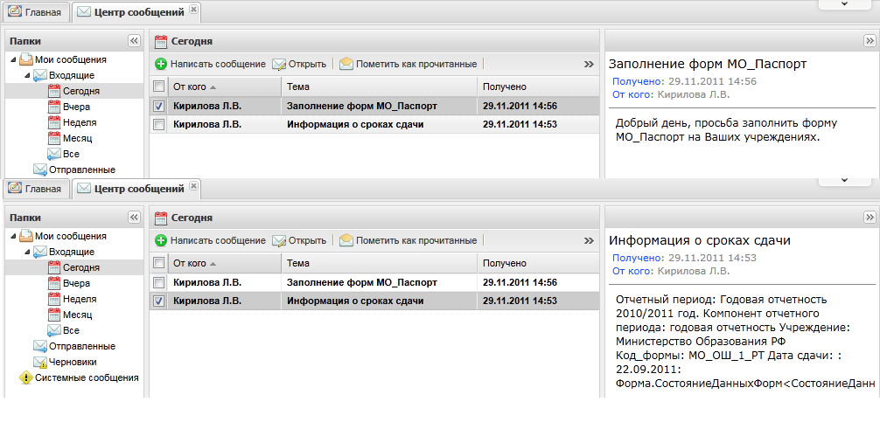
Рис.74. Просмотр письма о сроках сдачи отчетности
ПЕРЕЧЕНЬ ТЕРМИНОВ
В настоящем документе приняты следующие термины:
Абонент | Учреждение, которое подлежит сдаче отчетности, то есть составляет отчет по своей базе.
Автоблок | Арифметическое выражение, которое используется для автоматического вычисления значения одной ячейки формы на основе значений других ячеек той же отчетной формы.
Динамическая таблица (субтаблица) | Таблица отчетной формы, для которой заданы только столбцы. Количество строк такой таблицы может меняться в ходе работы в зависимости от вводимых пользователем данных. Как правило, такие таблицы используются внутри статических таблиц для расшифровки определенных данных, например счетов или статей расходов и доходов.
Офис | Учреждение, которое сводит и консолидирует отчеты, составленные абонентами.
Отчетная форма | Абстрактное обозначение набора ячеек с данными, логически объединенных с целью обеспечения единого представления и поведения с точки зрения предметной области.
Печатные формы | Готовый к печати документ, который содержит данные отчетной формы.
Статическая таблица (основная таблица) | Таблица отчетной формы с однозначно заданными строками и столбцами. Те есть, это обычная таблица с фиксированным количеством строк и столбцов, количество которых не меняется в ходе работы.
Скрытое поле | Поле, которое изначально не отображается в аналитической таблице (скрыто), но при необходимости может быть добавлено (открыто для просмотра).
Структурный элемент формы | Абстрактное наименование компонентов экранной формы, формирующих ее метаструктуру (ячейки, таблицы, закладки и т.д.).
Таблица | Структурная единица отчетной формы, используемая для объединения нескольких ячеек, с целью обеспечения смысловой связи между элементами, принадлежащими одному столбцу или одной строке.
Увязка | Контрольное соотношение, которое используется при проверке правильности заполнения отчетной формы.
Увязки формы | Контрольное соотношение, которое используется при проверке правильности заполнения отчетной формы.
Центральный Офис | Единственное учреждение, которое формирует итоговый отчет, единый по всей базе (то есть по всем отчетам, собранным по подчиненным учреждениям (Офисам и Абонентам)).
Электронная цифровая подпись (ЭЦП) | Реквизит электронного документа, полученный в результате криптографического преобразования информации с использованием закрытого ключа электронной цифровой подписи. ЭЦП предназначена для защиты электронного документа от подделки и позволяет идентифицировать владельца сертификата ключа подписи, а так же установить отсутствие искажения информации в электронном документе и обеспечить неотказуемость подписавшегося.

